**附件2：交通路线图**

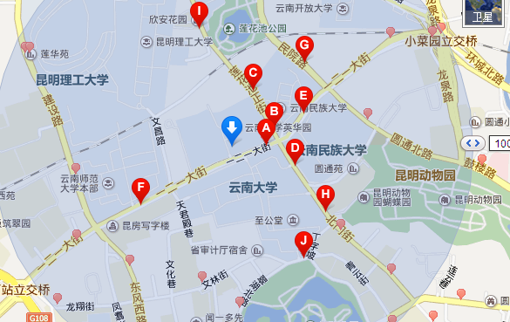

从昆明长水机场到云大宾馆约30公里，可乘机场大巴（空港快线）1号线至南疆宾馆（25元），再乘出租车到云大宾馆即可，亦可直接乘出租车前往。